የ Coronavirus (Covid19) መመርያ
አማርኛ / Amharic

COVID-19 ሳንባ እና የመተንፈሻ አካላትን የሚያጠቃ አዲስ በሽታ ነው። ኮሮና ቫይረስ በሚባል ቫይረስ የሚከሰት ነው።
እንደ፡
- ከፍተኛ ሙቀት – ደረትዎን ወይም ጀርባዎን ሲነኩ ከፍተኛ ሙቀት ይሰማዎታል
- አዲስ ተከታታይ የሆነ ሳል ካለብዎ – በተደጋጋሚ ማሳል ጀምረዋል ማለት ነው
በቤትዎ መቆየት አለብዎ።

ቤት ውስጥ ምን ያህል ጊዜ መቆየት?
- ምልክቶቹ ያለበት ማንኛውም ሰው በቤት ውስጥ ቢያንስ ለ 7 ቀን መቆየት አለበት።
- ከሌላ ሰው ጋር የሚኖሩ ከሆነ ኢንፌክሽኑን ከቤት ውጭ እንዳይሰራጭ ለማድረግ እነሱም ቢያንስ ለ 14 ቀናት ቤት ውስጥ መቆየት አለባቸው።
- ከ 14 ቀናት በኋላ ከእርስዎ ጋር የሚኖር ማንኛውም ሰው ምልክቶቹ ከሌሉበት ወደ ተለመደ ተግባራቸው መመለስ ይችላል።
- ነገር ግን በቤትዎ ያለ ማንኛውም ሰው እነዚህ ምልክቶች ካሉበት፣ ምልክቱ ከጀመረበት ቀን ጀምሮ ለ 7 ቀናት በቤት ውስጥ መቆየት አለበት። ይህም ቤት ውስጥ ከ 14 ቀናት በላይ ቢቆይም ማለት ነው።
- 70 አመት ወይም ከዚያ በላይ የሆናቸው ፣ ለረጅም ጊዜ የቆየ የጤና እክል ያለባቸው፣ ነብሰ ጡር የሆኑ ወይም የደከመ በሽታ የመከላከል አቅም ያላቸው ሰው ጋር አብረው የሚኖሩ ከሆነ ለ 14 ቀናት መቆየት የሚችሉበት ሌላ ቦታ ይፈልጉላቸው።
- በቤት ውስጥ አንድ ላይ መቆየት ካለብዎ፣ በተቻለ መጠን ተራርቀው ለመቆየት ይሞክሩ።

ቤት ውስጥ ስለመቆየት ምክር

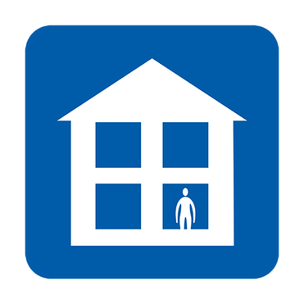  ወደ ሥራ፣ ትምህርት ቤት፣ GP ቀዶ ጥገና፣ ፋርማሲ ወይም ሆስፒታል አይሂዱ | 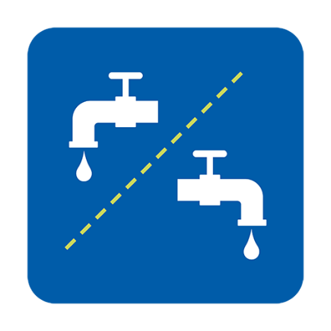  የተለያየኡ መገልገያዎችን ይጠቀሙ፣ ወይም ከተጠቀሙ በኋላ ያጽዱ | 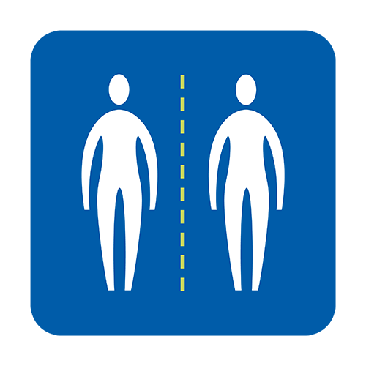  ከሰዎች ጋር ቅርብ ንክኪን ያስወግዱ
ምግብ እና መድኃኒት እርስዎ ያሉበት ቦታ ድረስ እንዲመጣልዎ ያድርጉ | 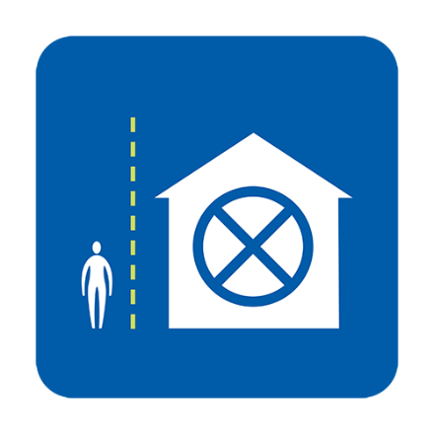  ጎብኚዎች አይኑርዎት | 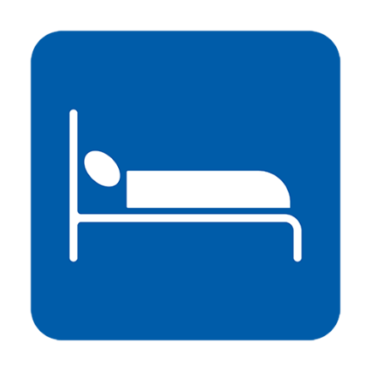  ከተቻለ ለብቻዎ ይተኙ
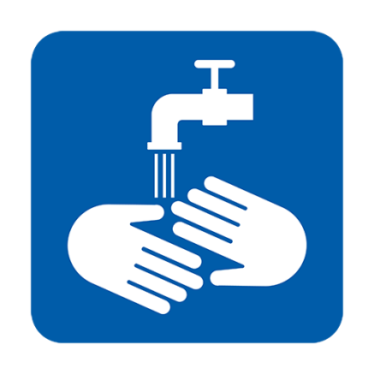  እጅዎን በየጊዜው ይታጠቡ | 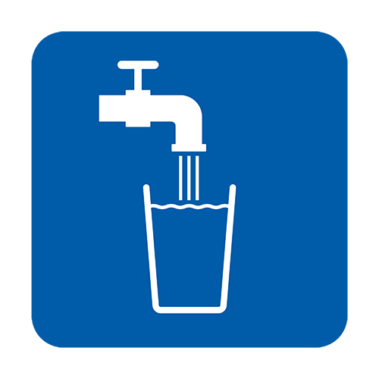  ብዙ ውሃ ይጠጡ | ምልክቶቹን እንዲያስታግስልዎ ፓራሲታሞል ይውሰዱ

NHS 111 ን ማግኘት ያለብኝ መቼ ነው?
- ካመምዎና ቴሌቪዥን ማየት፣ ስልክዎን መጠቀም፣ ማንበብ ወይም ከአልጋ መነሳት የመሳሰሉ ለወትሮ የሚያደርጓቸውን ነገሮች ማከናወን ካልቻሉ
- ቤት ውስጥ ሆነው ምልክቶቹን መቋቋም ካቃትዎ
- ህመምዎ እየባሰ ከሄደ
- ምልክቶቹ ከ 7 ቀናት በኋላ እየቀነሱ ካልሄዱ

NHS 111 ን እንዴት ነው የማገኘው?
ቀጥሎ ምን ማድረግ እንዳለብዎ ለማወቅ የ NHS 111 ኦንላይን ኮሮና ቫይረስ አገልግሎት መጠቀም ይችላሉ። ኦንላይን አገልግሎቶችን መጠቀም ካልቻሉ 111 (ይህ ነጻ የጥሪ መስመር ነው) ላይ መደወል ይችላሉ ። የቋንቋዎ አስተርጓሚ መጠየቅ ይችላሉ።

ስለ ስደተኝነት ሁኔታዬ ስጋት ካለብኝ ምን ማድረግ እችላለሁ?
ሁሉም የኮሮና ቫይረስ የ NHS አገልግሎቶች በዩኬ ውስጥ ያላቸው የስደተኝነት ሁኔታ ግምት ውስጥ ሳይገባ ለሁሉም በነጻ የሚሰጡ ናቸው። ይህም ውጤቱ ነጌቲቭ ቢሆንም የኮሮና ቫይረስ ምርመራ እና ህክምናን ያጠቃልላል። የ COVID-19 ምርመራ ወይም ህክምና ለሚደረግላቸው ሰዎች የስደተኝነት ሁኔታ ማጣራት እንደማያስፈልግ ለ NHS ሆስፒታሎች ተነግሯቸዋል።

ኮሮና ቫይረስ እንዳይሰራጭ ለማገዝ ምን ማድረግ እችላለሁ?
- እጅዎን በሳሙና እና በውሃ ቢያንስ ለ 20 ሰከንድ ቶሎ ቶሎ ይታጠቡ
- ቤት ውስጥ ስለመቆየት የተሰጥዎ ምክርን ይከተሉ

ይክ ምክር የተሰጠው በ NHS የጤና ምክር እና መረጃ መሰረት ሲሆን የመጡበት ሃገር ግምት ውስጥ ሳይገባ ለሁሉም ሰው የተሰጠ ምክር ነው። ለበለጠ መረጃ፡
- የ NHS መመርያ፡ https://www.nhs.uk/conditions/coronavirus-covid-19/

እትም 2 [16.03.2020]

Version 2 [16.03.2020]

